Anmelden

# Für wen lohnt sich eine Anmeldung?

Die meisten Inhalte der Seite sind auch ohne Anmeldung zu erreichen. Es gibt eigentlich nur zwei Gründe, wann sich eine Anmeldung lohnt:

1. Mitglieder des Vereins Oldtimer IG Osnabrück eV. haben Inhalte, die exklusiv für sie vorgesehen sind.  
   Derzeit sind das weitere Dokumente im Downloadbereich (z.B. Vereinsnewsletter), sowie das Einstellen einer Fahrzeugbeschreibung im Parkhaus.  
   Details sind in einer separaten Beschreibung enthalten.
2. Jemand möchte Texte für die Berichterstattung beisteuern, ohne Vereinsmitglied zu sein.  
   Um Beiträge einzustellen, ist zwingend eine Anmeldung vorgesehen. Eine Freigabe der Beiträge erfolgt über die Redaktion. Details entnehmen Sie bitte der entsprechenden Beschreibung.

# Die Anmeldung

Bevor man sich anmelden kann, muss man sich einmalig registrieren.

## Erstmalige Registrierung

Um das Registrierungsformular zu erreichen, klickt man im Fußbereich auf den Link Anmelden.

Es erscheint die folgende Maske:

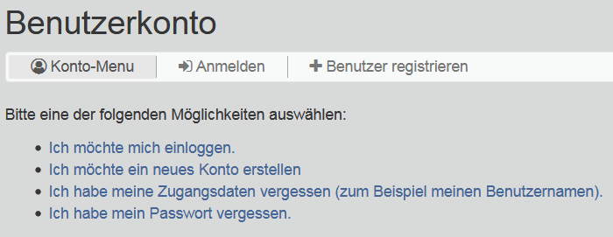

Abbildung 1 Anmeldebildschirm

Hier wählen Sie Benutzer registrieren bzw. Ich möchte ein neues Konto erstellen.

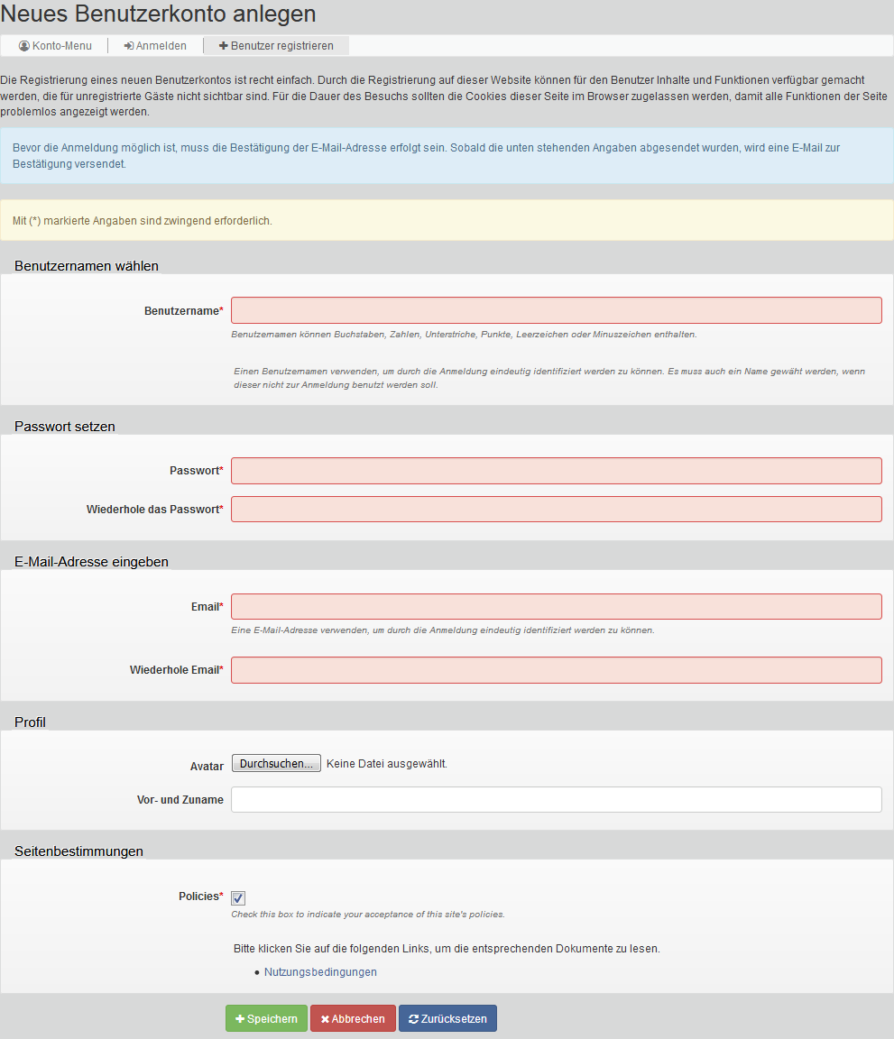Abbildung 2 Benutzerkonto anlegen

Die roten Felder müssen zwingend gefüllt werden, sind aber selbsterklärend. Die Emailadresse ist nicht öffentlich sichtbar! Beim Profil kann man ein Bild von sich eingeben (Avatar). Das Bild wird im eigenen Profil angezeigt und kann dort auch später nachgeladen oder geändert werden. Außerdem wird darum gebeten, den vollständigen Namen einzutragen.

Bei den Seitenbestimmungen muss der Haken bei Policies (Bedingungen) zwingend gesetzt werden. Damit nimmt man die Nutzungsbedingungen an. Der Übersetzungsfehler wird in nächster Zeit behoben werden. Bitte nicht nur den Haken setzten, sondern auch die Nutzungsbedingungen lesen! Die sind uns wichtig!

Nach dem Speichern wird man wieder auf die Startseite geleitet. Dort wird dann folgende Meldung angezeigt:



Abbildung 3 Meldung nach Registrierung

Außerdem erhält man eine Email, bei der man um die Überprüfung seine Mailadresse gebeten wird. In der Mail ist ein Link, den man anklicken muss, um die Registrierung abzuschließen.

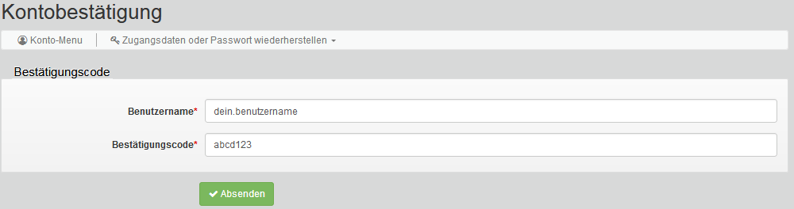

Abbildung 4 Kontobestätigung

Nach dem Absenden ist die Registrierung abgeschlossen. Man ist direkt eingeloggtund erhält die Bestätigung, dass die Registrierung abgeschlossen ist sowohl per Email, als auch im Browser:



Abbildung 5 Erledigt! Ihr Account wurde überprüft. Sie sind eingeloggt. (Die Übersetzung wird noch eingefügt)

## Anmeldung mit Benutzernamen oder Email.

Dazu geht man wieder unten auf den Link Anmelden und wählt diesen Mal Anmelden bzw. ich möchte mich einloggen aus (siehe Abbildung 1 Anmeldebildschirm).

Man bekommt folgendes Formular zu sehen:

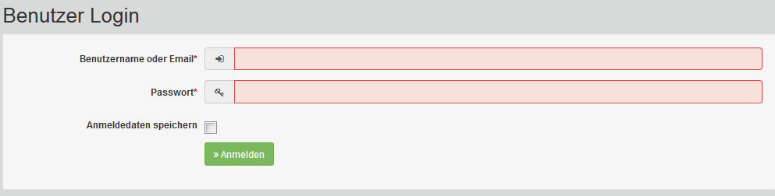

Abbildung 6 Benutzer Login

Das Einloggen ist selbsterklärend. Hat man seinen Benutzernamen oder sein Passwort vergessen, so kann man sich den Benutzernamen erneut zusenden lassen bzw. ein Passwort neu generieren.

## Passwort Wiederherstellung

Dazu geht man wieder unten auf den Link Anmelden und wählt diesen Mal Anmelden bzw. Ich habe mein Passwort vergessen oder Ich habe meine Zugangsdaten vergessen (zum Beispiel meinen Benutzernamen). aus (siehe Abbildung 1 Anmeldebildschirm). Hier wird dann Emaladresse oder der Benutzername eingetragen.

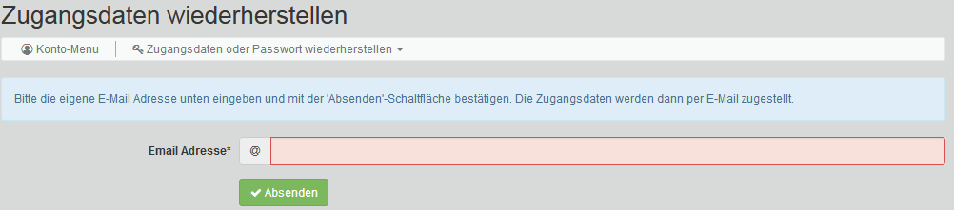

Abbildung 7 Zugangsdaten Wiederherstellen

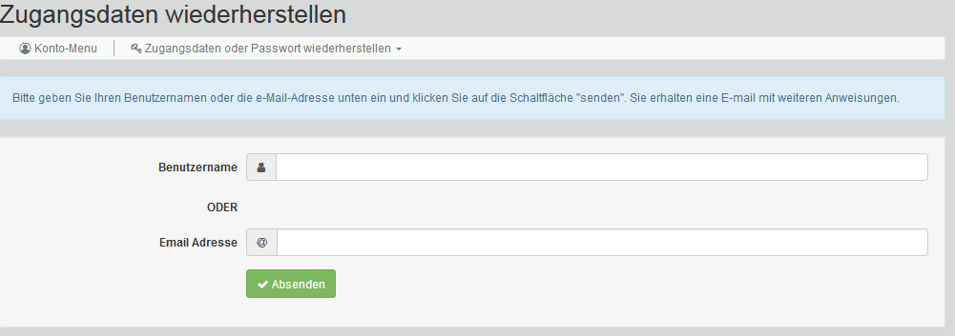

Abbildung 8 Zugangsdaten wiederherstellen

Nach dem Absenden wird eine Mail versendet, in der ein Link enthalten ist, mit dem man sich das Passwort wieder herstellen kann.

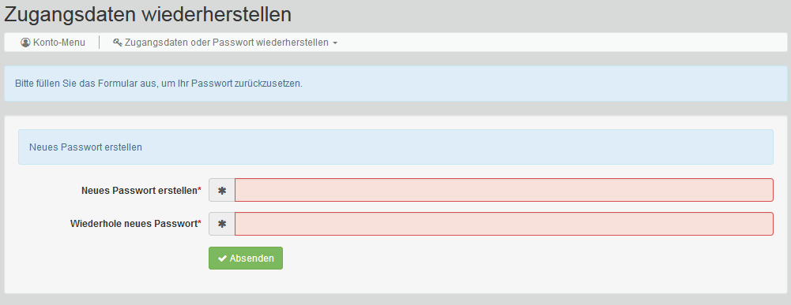

Abbildung 9 Neues Passwort